附圖1（系爭專利1 圖式）

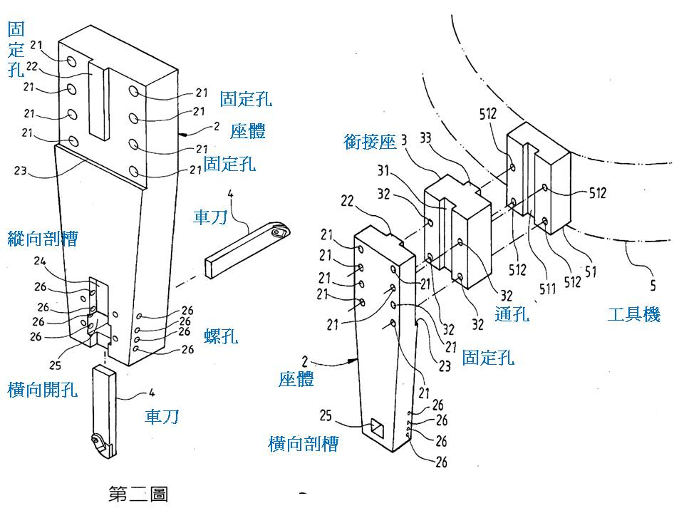

附圖2（系爭專利2 圖式）

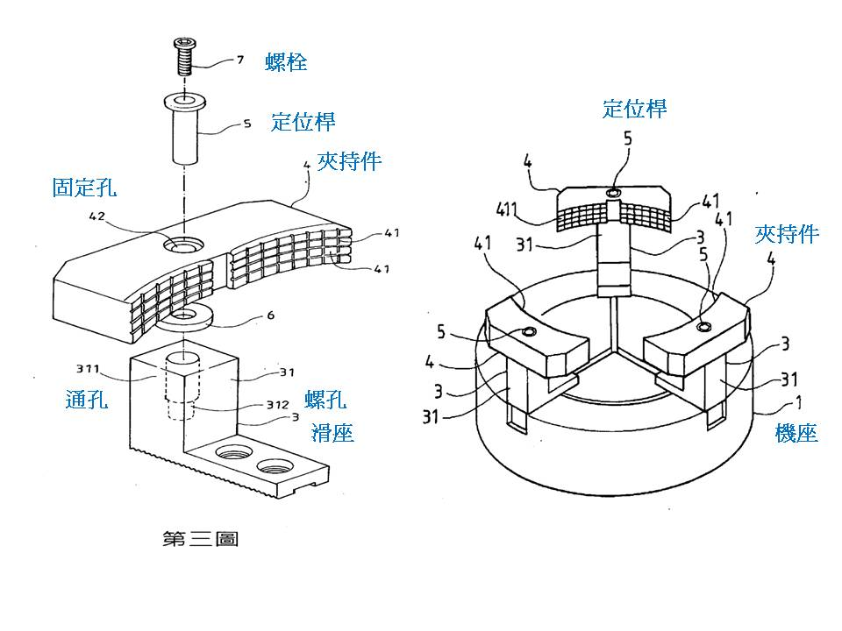
附圖3（被證四之刀座部分）
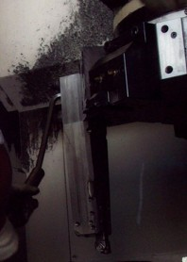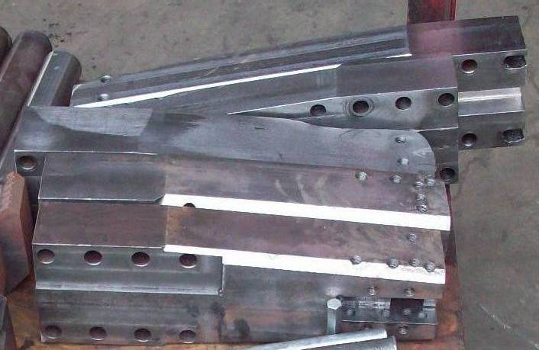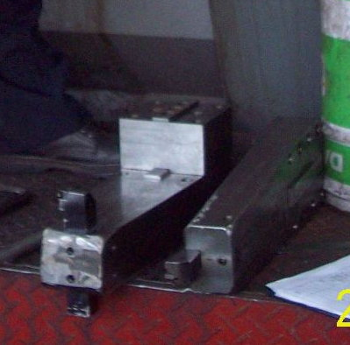
座體
縱向剖槽
橫向開口
螺孔
固定孔
車刀
座體
銜接體

附圖4（被證四之夾具部分及被上證三實物）
【被證四之夾具部分】

【被上證三實物】

附表1
編號 | 系爭專利1申請專利範圍第1項 | 被證四
1 | 一種工具機刀座之改良結構，包含 | 被證四刀座揭露工具機刀座之改良結構
2 | 座體，係於上緣兩側分別設有複數之固定孔，下緣係於其中一面設有由底端向上延伸適當長度之縱向剖槽 | 被證四刀座揭露座體，係於上緣兩側分別設有複數之固定孔，下緣係於其中一面設有由底端向上延伸適當長度之縱向剖槽
3 | 以及貫穿該縱向剖槽及座體另面之橫向開孔，於該縱向剖槽的垂直面，設有垂直排列且貫穿於座體側邊之複數個螺孔 | 被證四刀座揭露貫穿該縱向剖槽及座體另面之橫向開孔，於該縱向剖槽的垂直面，設有垂直排列且貫穿於座體側邊之複數個螺孔
4 | 俾供車刀以垂直向置於縱向剖槽，或以水平向穿設於橫向開孔 | 被證四刀座揭露車刀以垂直向置於縱向剖槽，或以水平向穿設於橫向開孔
5 | 並藉由螺栓鎖合於螺孔將車刀定位 | 被證四刀座揭露並藉由螺栓鎖合於螺孔將車刀定位
6 | 銜接座，係供連接於座體及工具機，其兩側係設有對應於座體固定孔之通孔 | 被證四刀座揭露銜接座，係供連接於座體及工具機，其兩側係設有對應於座體固定孔之通孔

附表2
編號 | 系爭專利2申請專利範圍第1項 | 被證四
1 | 一種工具機夾具之改良結構，包含 | 被證四夾具揭露工具機夾具之改良結構，包含
2 | 滑座，係裝設於工具機之機座，沿機座內、外滑移，其概呈L狀，於其垂直段設有通孔，於通孔的底緣延伸有較小徑之螺孔 | 被證四夾具揭露滑座，係裝設於工具機之機座，沿機座內、外滑移，其概呈L狀，於其垂直段設有可供定位桿設入之通孔，及被上證三實物揭露滑座於通孔的底緣延伸有較小徑之螺孔
3 | 夾持件，係供夾置待加工物，其表面設有貫穿之固定孔 | 被證四夾具揭露夾持件，係供夾置待加工物，其表面設有貫穿之固定孔
4 | 一定位桿，係呈中空狀，以供於穿過夾持件之固定孔，套於滑座垂直段之通孔，並藉由一螺栓穿設該定位桿底端鎖合於螺孔，使其呈鬆配狀 | 被證四夾具揭露一定位桿，以供於穿過夾持件之固定孔，定位桿套於滑座垂直段之通孔，及被上證三實物揭露定位桿係呈中空狀，並藉由一螺栓穿設該定位桿底端鎖合於螺孔，使其呈鬆配狀
5 | 俾於夾持件夾置待加工物時，得以使夾持件隨待加工物的形狀調整夾置之角度，使夾置更為穩固，進而確保加工之品質 | 被證四夾具及被上證三實物揭露夾持件夾置待加工物時，得以使夾持件隨待加工物的形狀調整夾置之角度，使夾置更為穩固

